**[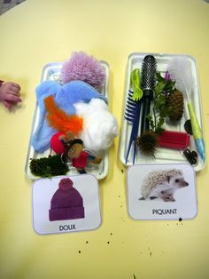](http://123dansmaclasse.canalblog.com/archives/2014/01/14/28949175.html)** **[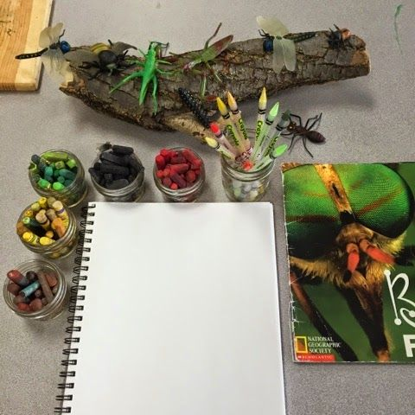](http://mrsmyerskindergarten.blogspot.com/2015/05/inquiring-about-insects.html?m=1)**

**Piquant**

**Doux**

**Provocations**

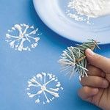 [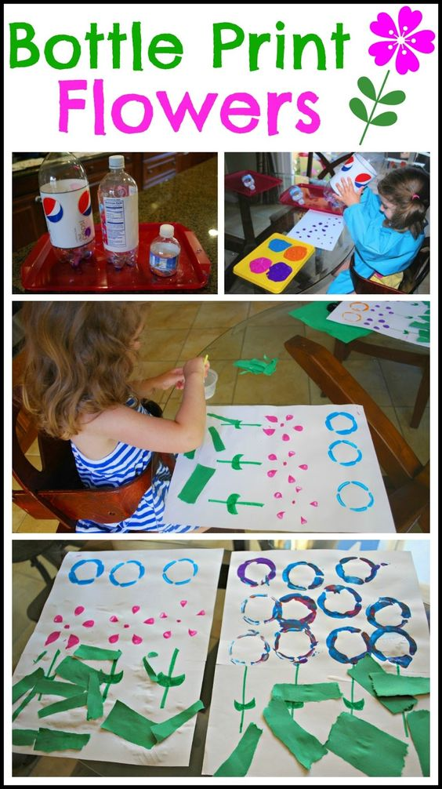](http://www.messforless.net/2011/08/bottle-print-flowers.html) [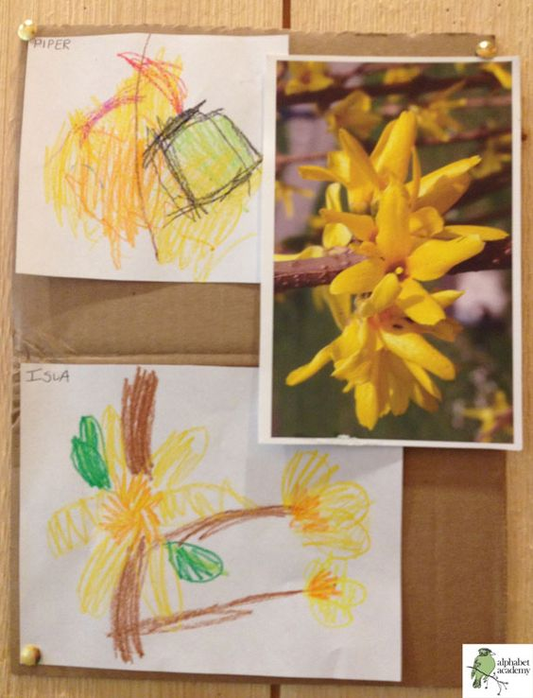](https://s-media-cache-ak0.pinimg.com/originals/65/84/68/658468cc4a2a19238f2c96fe43ab712f.jpg) [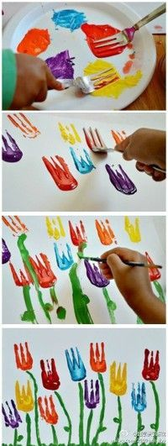](http://www.alexalecole.fr/pinterest-cette-source-inepuisable-a107554922)

**Provocation en arts**

**[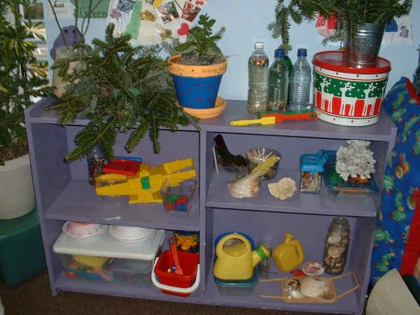](http://preschoolpond.com/sciencesensory.aspx)** [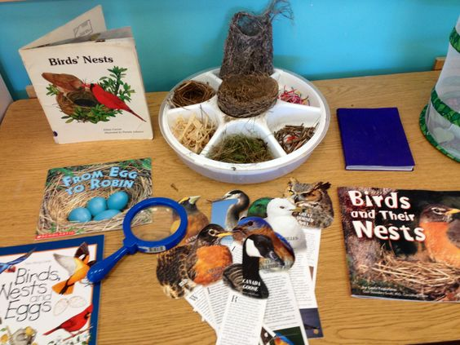](https://s-media-cache-ak0.pinimg.com/originals/c2/13/0b/c2130b5b1c5321643ef6b79a000b5987.jpg)

**Centres de sciences**

[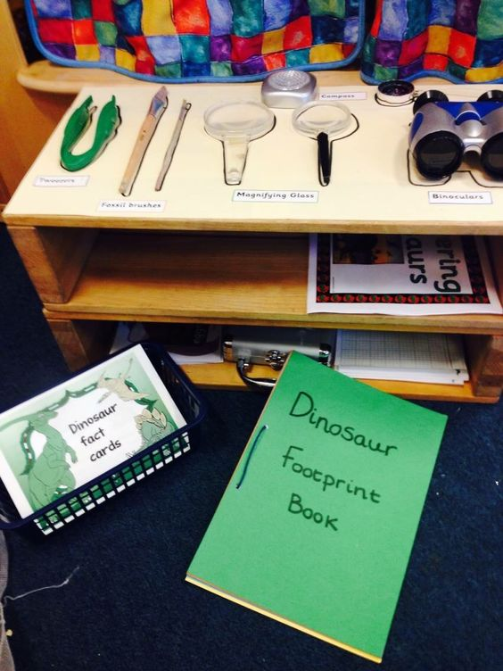](https://s-media-cache-ak0.pinimg.com/originals/66/18/3b/66183b89b54444da43db2d6fffdb2663.jpg)

**[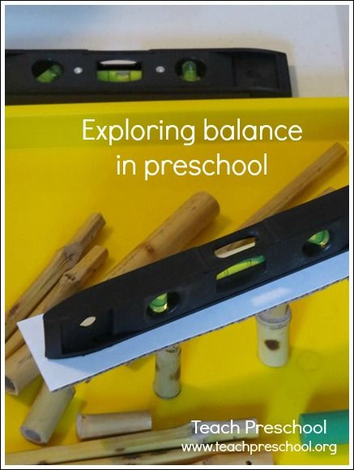](http://www.teachpreschool.org/2013/04/exploringbalanceinpreschool/)** [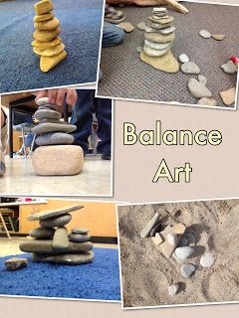](http://thiskindylife.blogspot.com.au/2013/05/balance-pattern-rhythm-and-awe.html?m=1) [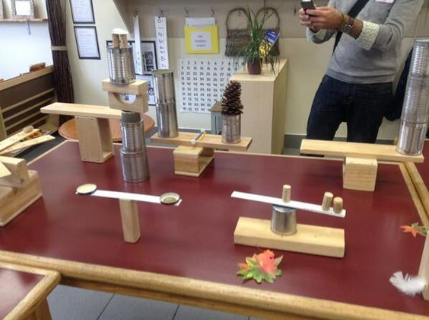](https://twitter.com/LouiseJupp/media)

**Explorons l’équilibre**

**Quel objet va rouler ?**

|  |  |  |  |
| --- | --- | --- | --- |
| Objet | Oui | Non | Résultat |
| [Image result for oeuf en plastique](https://www.google.ca/url?sa=i&rct=j&q=&esrc=s&source=images&cd=&cad=rja&uact=8&ved=0ahUKEwjD15HY1sDTAhULwYMKHSMSC6UQjRwIBw&url=https://fr.aliexpress.com/w/wholesale-plastic-easter-egg.html&psig=AFQjCNGJqUx1byNuxhvxs20eoKyq0DvYbQ&ust=1493246403098012) |  |  |  |
| [Image result for toy car](http://www.google.ca/url?sa=i&rct=j&q=&esrc=s&source=images&cd=&cad=rja&uact=8&ved=0ahUKEwjo8K3g18DTAhVG64MKHZm4Aa4QjRwIBw&url=http://www.publicdomainpictures.net/view-image.php?image=184772&picture=metal-model-toy-car&psig=AFQjCNGBn-l6fndurvQCtOml37_z85SuEA&ust=1493246708403549) |  |  |  |
| [Image result for glass](http://www.google.ca/url?sa=i&rct=j&q=&esrc=s&source=images&cd=&cad=rja&uact=8&ved=0ahUKEwiU7v6f18DTAhVl74MKHW2_BQoQjRwIBw&url=http://www.partybowlep.com/dinner-plates-glasses-flataware/&psig=AFQjCNGV0Kq78uVRTZo_2H9LIqBr5NekWQ&ust=1493246598411024) |  |  |  |
| [Image result for straw](https://www.google.ca/url?sa=i&rct=j&q=&esrc=s&source=images&cd=&cad=rja&uact=8&ved=0ahUKEwjc-Pn91sDTAhUs2oMKHYfDDRUQjRwIBw&url=https://www.123rf.com/photo_16597888_drinking-straw-isolated-on-white.html&psig=AFQjCNFRA3tvfWEy37K5kcIhty8ZYkzIcA&ust=1493246529841546) |  |  |  |

**Demande la question à trois personnes.**

**Explorons différents papiers pour dessiner. Explorons le mouvement de l’air Objets divers pour explorer**

**[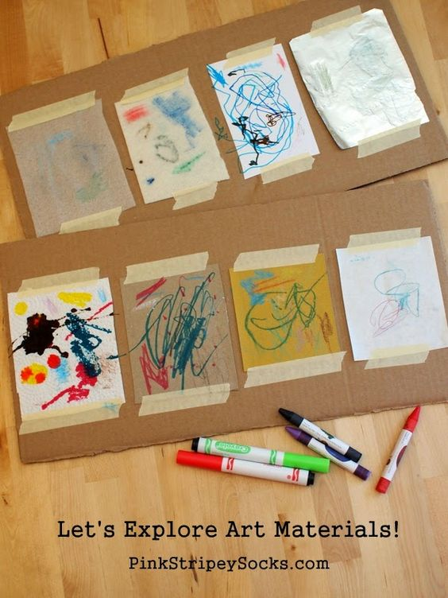](http://www.pinkstripeysocks.com/2014/08/lets-explore-art-materials-like.html)** [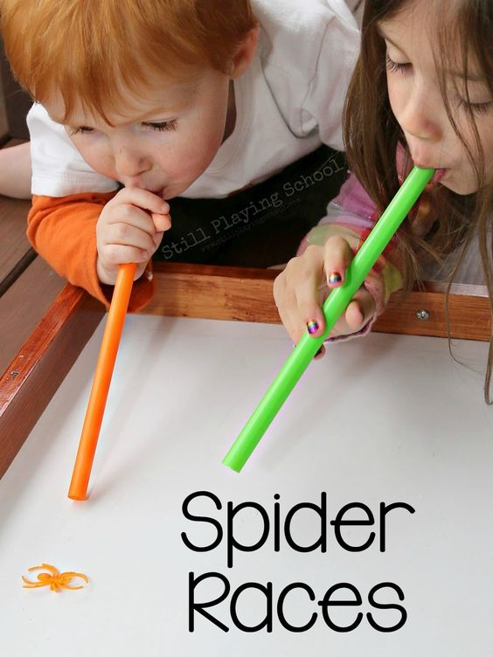](http://www.stillplayingschool.com/2015/10/spider-races-halloween-games-kids.html) [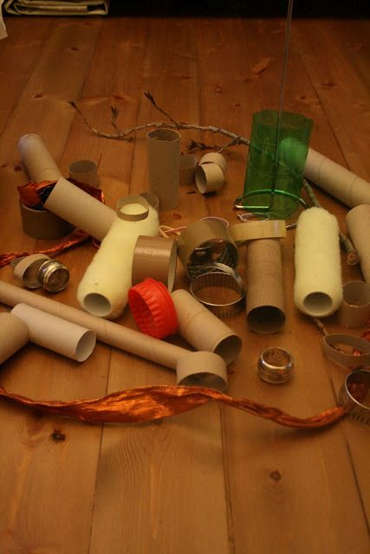](http://www.theimaginationtree.com/2010/11/discovery-box-1-rolling-and-stacking.html)

**Est-ce que tu peux le faire bouger sans utiliser ton corps ?**

|  |  |  |
| --- | --- | --- |
| Ce qui va sur la terre. | Ce qui va dans le ciel. | Ce qui va sur l’eau. |
|  |  |  |

|  |  |  |
| --- | --- | --- |
| Un insecte | | |
| est | peut | a |
|  |  |  |

Remue-méninge à faire avec les personnes intéressées.

[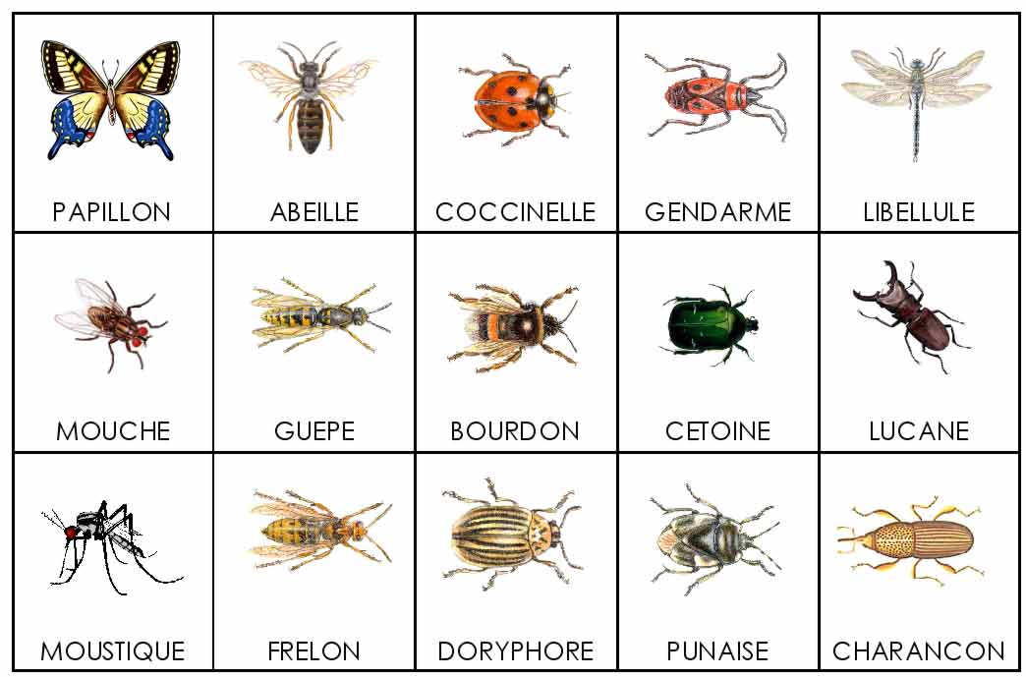](http://www.google.ca/url?sa=i&rct=j&q=&esrc=s&source=images&cd=&cad=rja&uact=8&ved=0ahUKEwi_89383MDTAhUJ5YMKHTwNBcUQjRwIBw&url=http://www.pomverte.com/themes/animaux/bestioles/insectes/impressions&psig=AFQjCNGhWmJZDcNbfb43AFYeR8IZd-np0w&ust=1493247994831726)

|  |  |  |
| --- | --- | --- |
| Un oiseau | | |
| est | peut | a |

**Je suis scientiste.**

[](http://www.google.ca/url?sa=i&rct=j&q=&esrc=s&source=images&cd=&cad=rja&uact=8&ved=0ahUKEwi37Mj7ssDTAhXmzIMKHZBqCEwQjRwIBw&url=http://www.mycutegraphics.com/graphics/science-images.html&psig=AFQjCNHs1rYDorvgHzLhBKAv39HFeci6JA&ust=1493236828030685) [](http://www.google.ca/url?sa=i&rct=j&q=&esrc=s&source=images&cd=&cad=rja&uact=8&ved=0ahUKEwjX4P-Is8DTAhVH_IMKHT7DDrUQjRwIBw&url=http://www.mycutegraphics.com/graphics/science-images.html&psig=AFQjCNFc3WJYkr8IRWhNFdjBQtGcj_Uehw&ust=1493236896053084)

Des yeux pour observer.

Un cerveau pour réfléchir.

Des outils

Crayons, loupe, papier, pincettes, compte-goutte.

Des pieds pour explorer le monde qui m’entoure.

Des mains pour toucher, dessiner, écrire.

Une bouche pour communiquer.

Des oreilles pour écouter.

Flotte ou coule ?

**[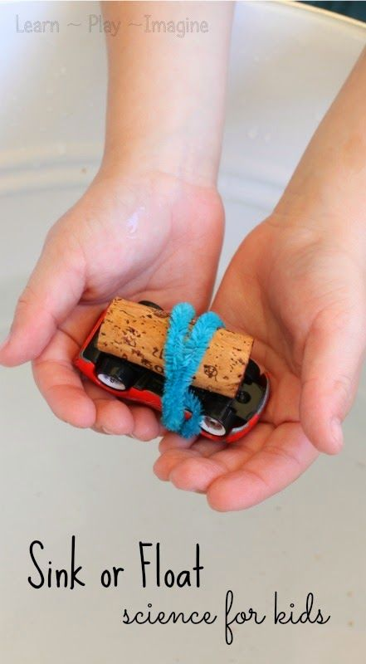](http://www.learnplayimagine.com/2014/04/sink-or-float.html)** [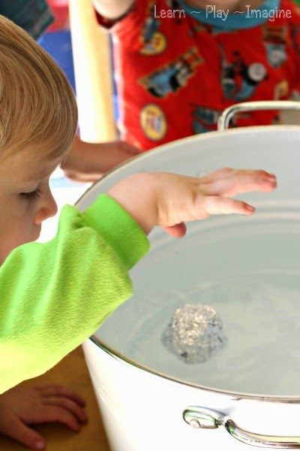](http://www.learnplayimagine.com/2014/04/sink-or-float.html)

Que peux-tu faire pour le faire flotter ou couler ?

**Roule ou roule pas ?**

**[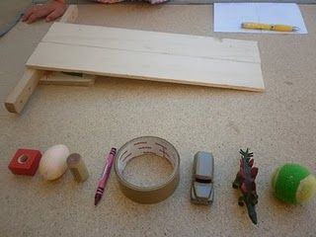](http://www.themagicalscience.com/magnetic-money/)**

**Tourne ou pas ?**

**Mangeoires d’oiseaux**

**[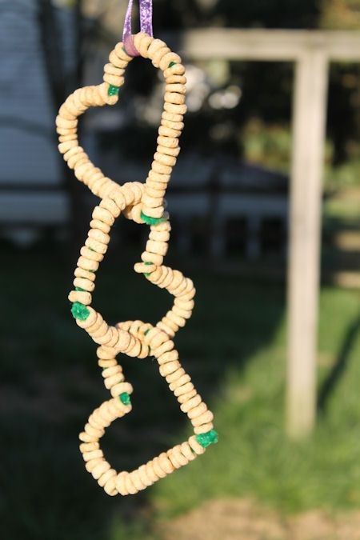](http://366daysofpinterest.com/2012/03/31/day-60-cheerio-bird-feeder/)** [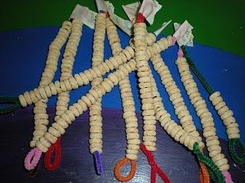](http://www.preschoolplaybook.com/search?updated-max=2011-02-05T10:30:00-05:00&max-results=20)

**Ce que j’ai observé.**

**[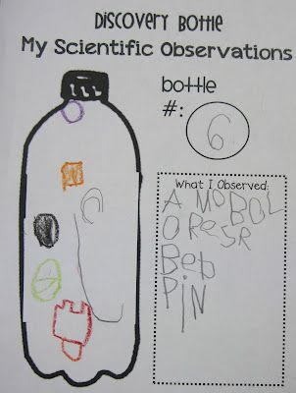](http://kindersuperkids.blogspot.com/)**

Matériel : bouteille, eau, objets divers

**[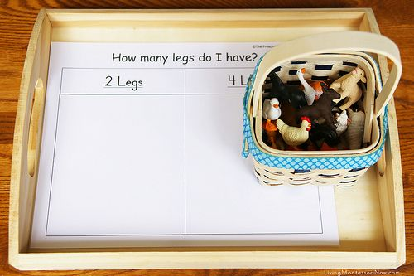](http://livingmontessorinow.com/free-farm-printables-and-montessori-inspired-farm-activities-using-replicas-and-printables/)**

**2 pattes**

**4 pattes**

**L’animal a combien de pattes ?**

[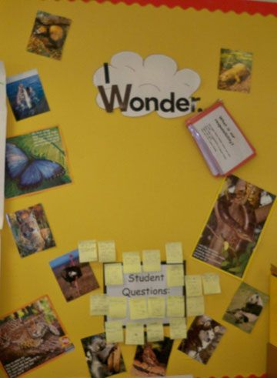](http://debbiediller.wordpress.com/2011/04/27/inquiry-station/)

**Questions des enfants**

**Je me demande**

**Questions pour pousser la réflexion**

**de l’enfant.**

Je me demande pourquoi ?

Qu’est-ce que tu en penses ?

Tu penses que peut-être ?

Pouquoi ?

Comment as-tu … ?

Parle-moi de ça ?

Qu’est ce que tu peux me dire … ?

Qu’est-ce qui arriverait si ?

À quoi ceci te fait-il penser ?

Comment sais-tu ?

Comment sont-ils semblables, différents ?

Quoi d’autre peux-tu essayer ou utiliser?

Comment as-tu … ?

Es-ce que tu peux voir, sentir, goûter, entendre ou toucher quelque chose ?

**Construis une tour**

**Comment haut peux-tu la monter ?**

**Combien de blocs as-tu utilisé ?**

**Peux-tu construire une tour avec plus de blocs ?**

**[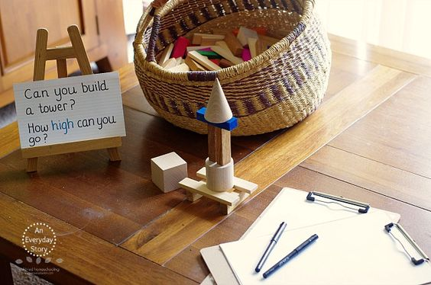](http://www.aneverydaystory.com/2015/02/25/exploring-science-with-blocks/)** **Fais un dessin**

**[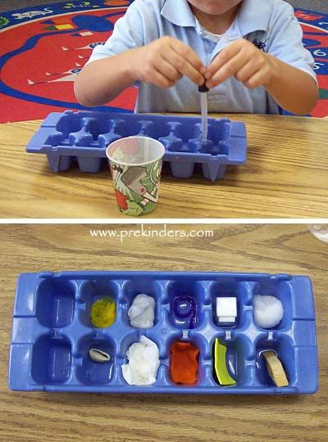](http://prekinders.com/2009/02/absorption-experiment/)**

Est-ce absorbant

ou pas ?

**[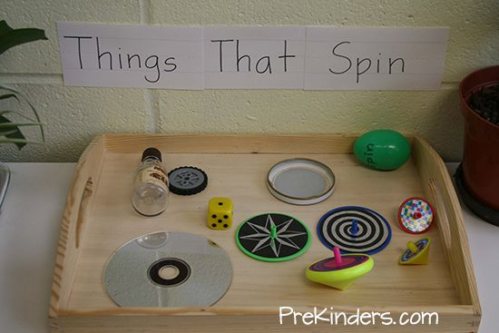](http://www.prekinders.com/things-that-spin/)** [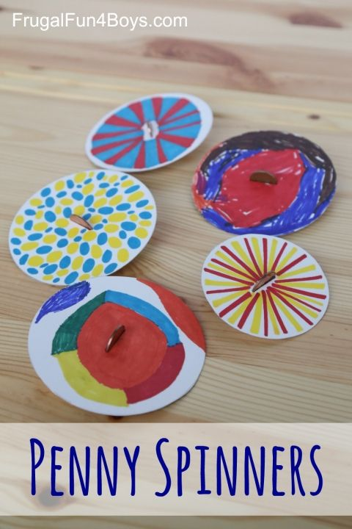](http://frugalfun4boys.com/2016/01/04/penny-spinners-tops-kids-can-make/)

**Toupie avec un sous**

**Ce qui tourne**

**Lequel tourne le plus longtemps ?**